**BÁO CÁO: CÔNG NGHỆ PHẦN MỀM**

**Giảng viên: Lê Văn Minh**

**MÔ TẢ CÔNG CỤ TEST: AUTO CLICKERS**

**Danh sách thành viên:**

1. **Đào Tấn Công**
2. **Đỗ Văn Lộc**
3. **Ngô Văn Luýt**
4. **Nguyễn Chánh Tuấn**
5. **Tìm hiểu công cụ Auto Clickers**

**Auto Clickers** là một loại phần mềm có thể được sử dụng để tự động click. Chúng có thể được kích hoạt để tạo đầu vào đã được ghi nhận trước đó hoặc tạo ra từ các thiết lập hiện hành khác nhau.

**Auto Clickers** có thể đơn giản như một chương trình mô phỏng cách nhấp chuột. Đây là loại tự động clicker là khá chung chung và thường sẽ làm việc cùng với bất kỳ chương trình máy tính khác đang chạy ở thời gian và hành động như một nút chuột vật lý được nhấn.

Clickers tự động phức tạp hơn tương tự có thể được như nói chung, nhưng thường được tùy chỉnh-thực hiện để sử dụng với một chương trình cụ thể và liên quan đến việc đọc bộ nhớ. Clickers tự động như vậy có thể cho phép người sử dụng để tự động hóa hầu hết hoặc tất cả các chức năng chuột, cũng như mô phỏng một bộ đầy đủ các yếu tố đầu vào bàn phím. Clickers tự động tùy chỉnh-thực hiện có thể có một phạm vi hẹp hơn so với một clicker tự động chung.

**Auto Clickers** hay còn gọi là chương trình phần mềm tự động hóa cũng có thể có tính năng cho phép các phản ứng có điều kiện phản ứng, cũng như đầu vào bàn phím.

1. **Sử dụng công cụ Auto Click**

Giao diện phần mềm

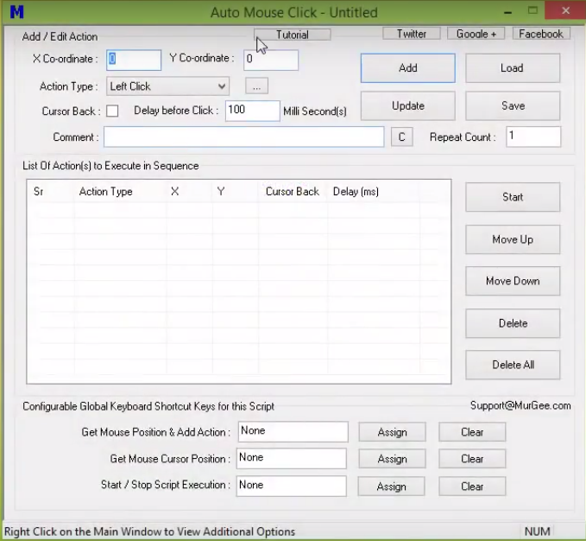

Ở phần Action Type: Ta chọn kiểu cần click, ở đây mình chọn nhấp chuột trái nên sẽ chọn kiểu Left Click

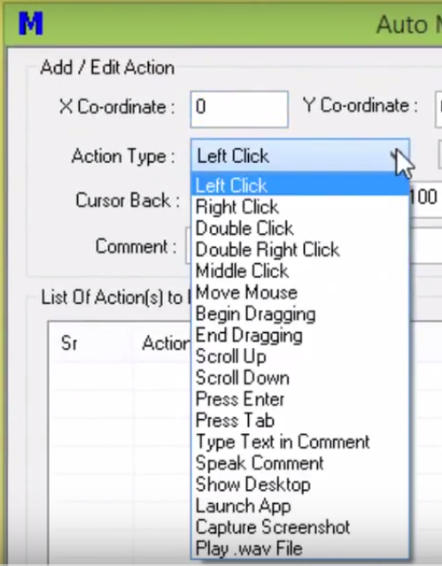

Ở phần Get Mouse Position & Add Action: Mình sẽ chọn phím tắt để thực hiện thêm quá trình auto click

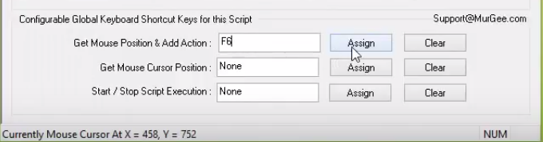

Sau khi thực hiện thêm quá trình auto click thì tất cả quá trình sẽ được hiển thị ở trong ô List Of Action(s) to Execute in Sequence

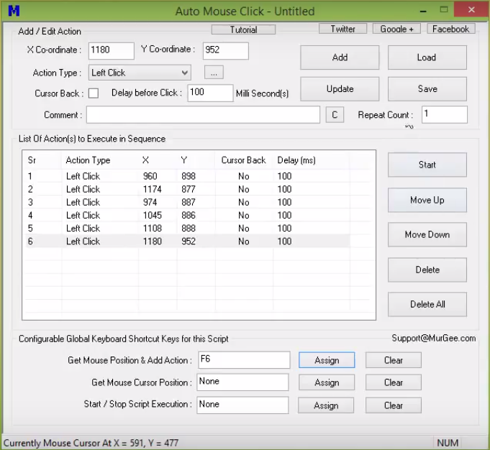

Tiếp theo, ta chỉ cần bấm Start để thực hiện quá trình auto hoặc Stop để dừng.

Để cài đặt số lần auto click thì ta chỉ cần nhập số lần lặp trong ô Repeat Count.

**Link video chi tiết:**

https://www.youtube.com/watch?v=93-tYbyHdmA